
Agli atti della Scuola
Al sito web
All’Albo dell’Istituto
Alla DSGA
PON FSE: 10.2.2A-FSEPON-CL-2024-135
CUP: F74D23002000001
“Agenda SUD”
Titolo: Potenziamento aree disciplinari di base IC Carolei/Dipignano “S.Valentini”

Allegato GRADUATORIE DEFINITIVE

FIGURE DI ESPERTI

Sigla | Titolo modulo | Durata | Esperto
P1 | Competenze di Matematica  Dipignano | 30 | Esperto in didattica della matematica
GRADUATORIA A:
 | Nome | Interno | protocollo | Punteggio
1 | Reda Simona | x | n.1035 del 06/03 | 39

Sigla | Titolo modulo | Durata | Esperto
P2 | Potenziamento di Italiano attraverso percorsi di espressività  Vadue e Carolei | 30 | Esperto Maestro Burattinaio
GRADUATORIA B:
 | Nome | Esterno | protocollo | Punteggio
1 | RICCA Dora | x | n.1026 del 06/03 | 47
2 | GALLO Angelo | x | n.1073 del 07/03 | 46

Sigla | Titolo modulo | Durata | Esperto
P3 | Potenziamento di Italiano attraverso percorsi di espressività  Laurignano e Dipignano | 30 | Esperto Maestro Burattinaio
GRADUATORIA B:
 | Nome | Esterno | protocollo | Punteggio
1 | RICCA Dora | x | n.1026 del 06/03 | 47
2 | GALLO Angelo | x | n.1073 del 07/03 | 46

Sigla | Titolo modulo | Durata | Esperto
P4 | Potenziamento di Inglese Laurignano | 30 | Esperto di Lingua
GRADUATORIA A:
 | Nome | Interno | protocollo | Punteggio
1 | AMMIRATO Gabriella | x | n.1037 del 06/03 | 48
2 | FRASCELLA Barbara | x | n.1055 del 06/03 | 45
GRADUATORIA B:
 | Nome | Esterno | protocollo | Punteggio
1 | SCOLA Annamaria | x | n.992 del 05/03 | 66
2 | MUOIO Tiziana | x | n.1074 del 07/03 | 43

Sigla | Titolo modulo | Durata | Esperto
P5 | Potenziamento di Inglese Carolei_Vadue | 30 | Esperto di Lingua
GRADUATORIA A:
 | Nome | Interno | protocollo | Punteggio
1 | AMMIRATO Gabriella | x | n.1037 del 06/03 | 48
2 | COSCARELLA Lorenzo | x | n.1072 del 07/03 | 37
GRADUATORIA B:
 | Nome | Esterno | protocollo | Punteggio
1 | SCOLA Annamaria | x | n.992 del 05/03 | 66
2 | MUOIO Tiziana | x | n.1074 del 07/03 | 43

Sigla | Titolo modulo | Durata | Esperto
P6 | Potenziamento di Inglese  Domanico | 30 | Esperto di Lingua
GRADUATORIA A:
 | Nome | Interno | protocollo | Punteggio
1 | AMMIRATO Gabriella | x | n.1037 del 06/03 | 48
2 | COSCARELLA Lorenzo | x | n.1072 del 07/03 | 37
GRADUATORIA B:
 | Nome | Esterno | protocollo | Punteggio
1 | MUOIO Tiziana | x | n.1074 del 07/03 | 43

Il Dirigente Scolastico
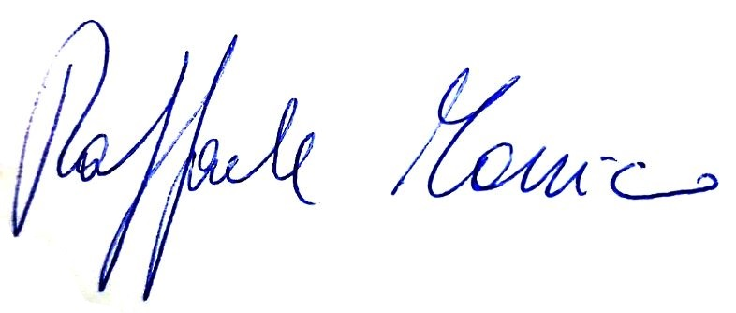
Prof. Raffaele Marsico

__________________________

